B2D3E1

MODUL 3 : KESIHATAN PERSEKITARAN
Band 2 : Tahu dan Faham
Deskriptor 3 : Penyakit tidak berjangkit
Evidens 1 : Mengenali penyakit tidak berjangkit seperti ketumbit mata, sakit telinga,
hidung berdarah, ekzema dan alahan.

Aktiviti : Bertulis
Arahan :
Tandakan (√) pada gambar yang menunjukkan penyakit tidak berjangkit.
那些是不会传染的疾病。请在空格里画（√ ）。
- 4.
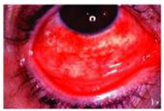

Hidung berdarah
流鼻血
Konjunktivitis
红眼症

- c 5.
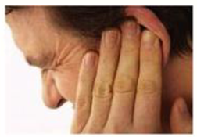

Sakit telinga
耳朵痛
Alahan
敏感

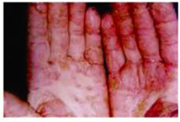
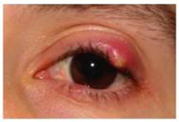
- 6.

Ekzema
皮肤病
Ketumbit
眼疾
B3D1E1

MODUL 1 : KESIHATAN FIZIKAL
Band 3 : Tahu, Faham dan Boleh Buat
Deskriptor 1 : Aspek pertumbuhan dan perkembangan fizikal yang sihat
Eviden 1 : Mengamalkan aktiviti fizikal untuk mencapai pertumbuhan dan
perkembangan fizikal yang sihat

Aktiviti : Bertulis
Arahan :
Tandakan ( √ ) pada aktiviti fizikal untuk pertumbuhan dan perkembangan fizikal yang sihat.
以下那些活动对肢体健康成长有帮助，请在空格里画（√ ）。

BIL | AKTIVITI FIZIKAL  活动 | TANDAKAN ( √ )
1 | Bermain bola 打球
2 | Bermain layang – layang 放风筝
3 | Menonton televisyen 看电视
4 | Bermain basikal 骑脚车
5 | Permainan video 电子游戏
6 | Berjoging 跑步

